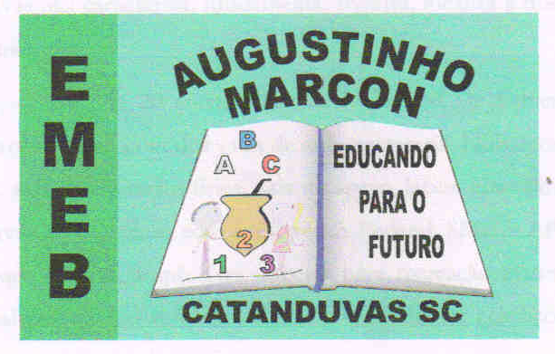 Escola Municipal de Educação Básica Augustinho Marcon
Catanduvas(SC), junho de 2020.
Diretora: Tatiana M. B. Menegat.
Assessora Técnica-Pedagógica: Maristela Apª. B. Baraúna.
Assessora Técnica-Administrativa: Margarete P. Dutra.
Professora: Leda Maria de Almeida
1º Ano 01 e 1º ano 02.

ATIVIDADES DO 1º ANO PARA A SEMANA DE 08 A 12 DE JUNHO

Queridos pais, responsáveis e alunos (as), espero que estejam todos bem.
Apresento a Sequência Didática: Aprendendo com os Brinquedos e Brincadeiras que será desenvolvida nas próximas semanas, para tanto, seguem algumas orientações:
- Realizem as atividades a seguir no decorrer dessa semana;
- Algumas atividades serão para fazer no caderno, outras nos livros. Lembrem-se de passar o traço, fazer a data, nome e sobrenome e caprichar;
- Caso haja alguma dúvida, pode entrar em contato com a professora Leda no WhatsApp.
Nesse momento é muito importante o empenho e dedicação de todos!
Fiquem bem! Cuidem-se! Saudades...

ATIVIDADE 1 – LÍNGUA PORTUGUESA

- REALIZE A LEITURA DO POEMA INFÂNCIA, DA AUTORA SONIA MIRANDA, A PARTIR DELE A CRIANÇA PODERÁ BRINCAR COM AS PALAVRAS, UMA VEZ QUE IRÁ OUVIR E/OU LER RIMAS SOBRE O NOME DE CRIANÇAS E BRINCADEIRAS, O QUE PODE TORNAR O MOMENTO PRAZEROSO.

INFÂNCIA

ANINHA
PULA AMARELINHA
HENRIQUE
BRINCA DE PIQUE
MARÍLIA
DE MÃE E FILHA
MARCELO
O REI DO CASTELO
MARIAZINHA
SUA RAINHA
CAROLA
BRINCA DE BOLA
RENATO
DE GATO E RATO
JOÃO
DE POLICIA E LADRÃO
JOAQUIM
ANDA DE PATINS
TIETA
DE BICICLETA
JANETE
DE PATINETE
EU ESTOU SOZINHA
VOCÊ QUER BRINCAR
COMIGO?

SIGA AS ORIENTAÇÕES:
PINTE DE AMARELO O TÍTULO DO POEMA.
CIRCULE DE AZUL OS NOMES DAS CRIANÇAS.
CIRCULE DE VERDE OS NOMES DAS BRINCADEIRAS.
CIRCULE DE VERMELHO OS NOMES DOS BRINQUEDOS.
DESENHE AO LADO DO POEMA UMA DAS BRINCADEIRAS QUE APARECE NO TEXTO E VOCÊ GOSTA DE BRINCAR.

- NUMERE A SEGUNDA COLUNA DE ACORDO COM A PRIMEIRA. DE QUE BRINCAM AS CRIANÇAS DO POEMA:

(1) ANINHA ( ) BICICLETA
(2) HENRIQUE ( ) AMARELINHA
(3) MARÍLIA ( ) POLÍCIA E LADRÃO
(4) MARCELO ( ) MÃE E FILHA
(5) MARIAZINHA ( ) PIQUE
(6) CAROLA ( ) PATINS
(7) RENATO ( ) RAINHA
(8) JOÃOM ( ) PATINETE
(9) JOAQUIM ( ) GATO E RATO
(10) TIETA ( ) BOLA
(11) JANETE ( ) REI DO CASTELO

ATIVIDADE 2 – HISTÓRIA/GEOGRAFIA

- NO LIVRO DE HISTÓRIA/GEOGRAFIA: NA PÁGINA 46 – CRIANÇA GOSTA DE BRINCAR, INICIA-SE COM A PINTURA DE IVAN CRUZ CHAMADA VÁRIAS BRINCADEIRAS. O ARTISTA INSPIROU-SE NA SUA INFÂNCIA PARA CRIAR MAIS DE 100 QUADROS QUE RETRATAM BRINCADEIRAS DE TODOS OS TIPOS.
DEPOIS DE O ALUNO OBSERVAR QUE BRINCADEIRA CONHECE E NÃO CONHECE, AS PESSOAS RETRATADAS, O QUE ESTÃO FAZENDO, A PAISAGEM, AS CORES E FORMAS, RESPONDER NO CADERNO AS PERGUNTAS 1,2 E 3 DA PÁGINA 47.

- REALIZE A LEITURA NAS PÁGINAS 48, 49, 50, 51, 52 E 53, NA PÁGINA QUE TIVER PERGUNTAS, CONVERSE SOBRE O QUE SE PEDE.
Beijinhos!!!

